**Май - 2025**

1. в детском технопарке «Кванториум» МАУДО «Дворец творчества» завершились открытые соревнования операторов дронов «На высоте»🚀

На торжественном открытии соревнований участников приветствовала исполняющая обязанности начальника МОУО Управления образованием городского округа Красноуфимск Сапожникова Н.И., директор МАУДО «Дворец творчества» Колчанова Е.Н. Начальник 73 пожарно-спасательной части Коледаев А.А. рассказал детям об использовании дронов работниками МЧС.

Дроны, или мультикоптеры, стали неотъемлемой частью нашей жизни. Компания-партнёр АО «ХМДС — Автобан» (инженер – геодезист Гумеров Ф.Ф.) на интерактивной площадке «Дроны на службе у человека» рассказала детям об использовании дронов при строительстве дорог.

Соревнования состояли из решения кейсовых заданий, демонстрацией управления квадрокоптером на компьютерном симуляторе, а также прохождения трассы.

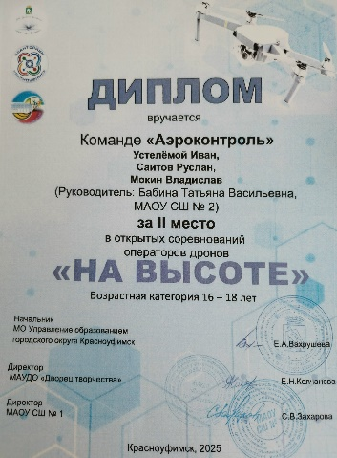

1. 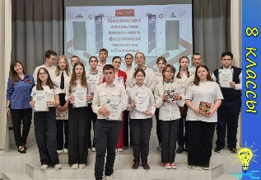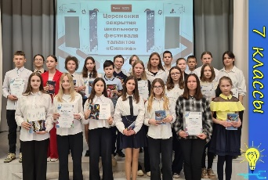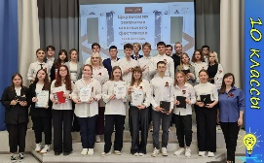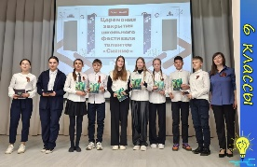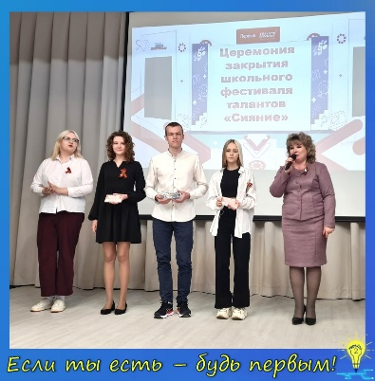Традиционным для нашей школы мероприятием является Закрытие фестиваля талантов "Сияние", где чествуют талантливых учеников: победителей и призёров городских, региональных, Всероссийских конкурсов и олимпиад📚, участников научно-практической конференции📝, выдающихся спортсменов🏆, участников Знамённой группы🇷🇺, активистов МедиаКоманды✒ и представителей школьного самоуправления🤝.

